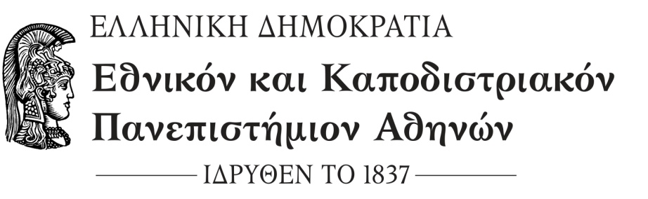
Τμήμα Οικονομικών Επιστημών
Σοφοκλέους 1 ,ΤΚ.10559, Αθήνα
Τηλ.: 2103689448-466
http://www.econ.uoa.gr/ ΑΘΗΝΑ …../……../2021

ΒΕΒΑΙΩΣΗ

Ο ………………………………… με Αρ. Μητρώου ……………………………. έλαβε μέρος στην εξ αποστάσεως εξέταση του μαθήματος …………………………………. που έγινε την ………………………. ………./……./2021.

Η ΒΕΒΑΙΩΝ /ΟΥΣΑ Bεβαίωνεται το γνήσιο
Όνομα : της υπογραφής του/της

Υπογραφή:

Αθήνα …./…./2021 Αθήνα ……/……./2021
Η Γραμματέας

